Заявка
на участие в краевом конкурсе рассказов и историй по теме «Дети Победы» среди учащихся, студентов и педагогов образовательных организаций Краснодарского края

1. | Фамилия, имя, отчество автора работы | Овчаренко Владимир Сергеевич
2. | Полное наименование образовательной организации. | МБОУ СОШ № 1 имени А.В.Суворова
3. | Муниципальное образование | Усть-Лабинский район
4. | Юридический адрес организации | 352330 г.Усть-Лабинск, ул.Школьная 102
5. | Контактный телефон образовательной организации | 8(86135)2-19-80
6. | Е-mail автора | dutova.1968@mail.ru
7. | Конкурсная номинация | Автобиографический очерк
8. | Тема конкурсной работы | «С верою в сердце можно все пережить»

АНКЕТА
- Балабайка Евгения Артёмовна.
- Детство прошло в деревне Казаково Псковской области
- Профессия: работала в колхозе дояркой
- Увлечения: любила печь пироги, собирать и сушить грибы.
- Главное достижение своей жизни: хорошая и крепкая семья (воспитала 4 детей, есть 7 внуков, 3 правнука), награждена медалью «Ветеран труда», медалью, посвященной 65 годовщине Победы в ВОВ.

АВТОБИОГРАФИЧЕСКИЙ ОЧЕРК
«С верою в сердце можно все пережить»
Я, ученик 3 «А» класса МБОУ СОШ №1 имени А.В.Суворова г.Усть-Лабинска Овчаренко Владимир, хочу рассказать о своей прабабушке, которой во время Великой Отечественной войны было столько же лет, сколько мне сейчас. Мне стало интересно, как жила бабушка, что чувствовала и как прошло ее детство.
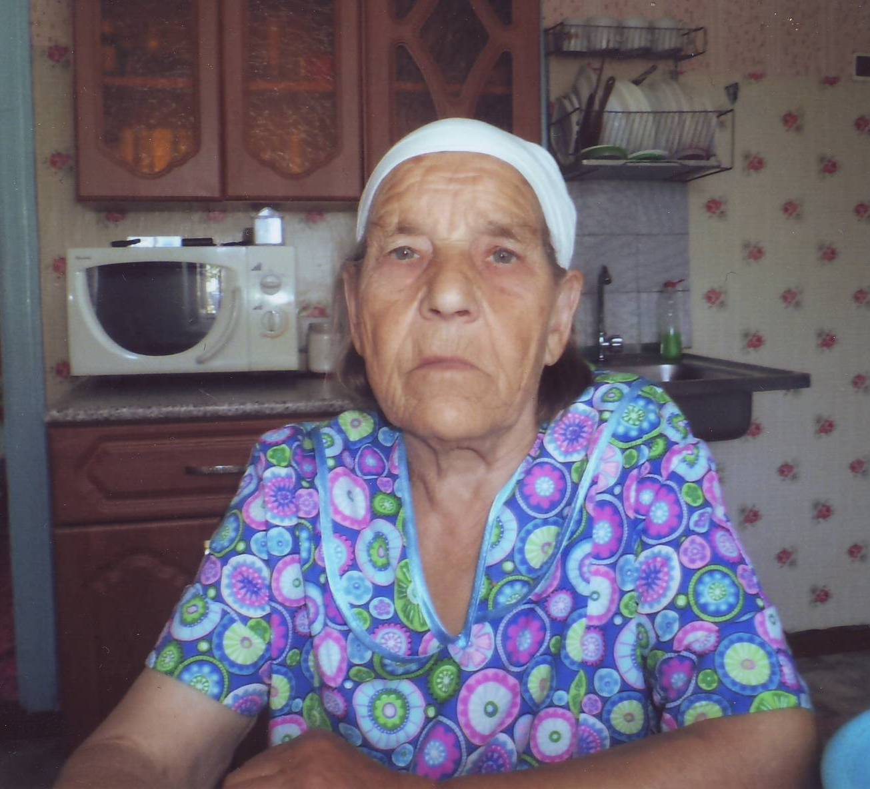
Балабайка Евгения Артёмовна родилась 10 марта 1931 года в деревне Казаково Псковской области. Детство проходило в данном населенном пункте.
Когда началась война, Евгении Артемовне было 10 лет. Семья вынуждена была эвакуироваться, т.к. через деревню проходила линия фронта. Новым местом жительства для моей прабабушки и её семьи стала деревня Троицк Псковской области. Евгения Артемовна помогала своей маме ухаживать за младшими братьями и сестрами. Самой маленькой сестренке было всего 2 месяца.
Отец прабабушки ушел на фронт. Пока немцы не заняли деревню Троицк, бабушка продолжала учиться и успела закончить 4 класса. После школы сразу бежала домой помогать своей маме, играть было некогда.
С каждым годом войны людям становилось все труднее и сложнее. Семья трудилась в тылу врага. Деревня пустела, работать было некому, все мужчины уходили на войну.
Когда немцы заняли деревню, на улицу никто не выходил. Было очень страшно попадаться на глаза гитлировцам, потому что люди знали об их зверствах. Они постоянно патрулировали улицы. А ночью, когда фашисты ложились спать, местные жители и бабушка вместе с ними пекли хлеб и передавали его партизанам. Так продолжалась жизнь до следующей весны. А весной их освободила Советская Армия. Теперь семья смогла вернуться в сою родную деревню.
Бабушкин папа с войны не вернулся, считается пропавшим без вести с 1941 года. А после войны вместе с мамой, братьями и сестрами пришлось восстанавливать разрушенное хозяйство.
Моей бабушке вручили медаль с 65-летием победы в Великой Отечественной войне 1941-1945 гг. и медаль «Ветеран труда».
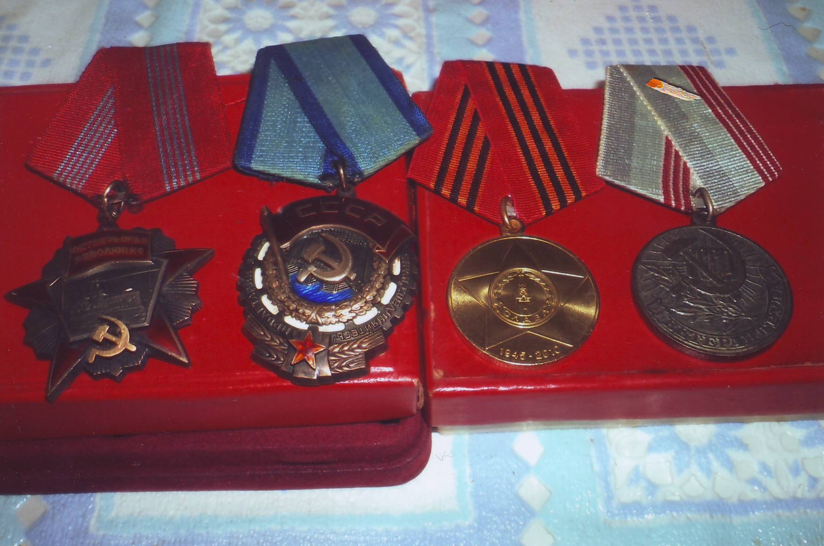
На фото слева ордена прадедушки, справа медали бабушки

